Timo Kober
Hochschule karlsruhe
Projektarbeit 2025 Sommersemester
SA-DVAE: Improving Zero-Shot Skeleton-Based Action Recognition

Inhalts Verzeichniss

Inhalt
Aufgabestellung 2
Modell 2
Aufbau der Projektumgebung 2
Bereitstellung des Modells 3
Vorverarbeitung der Smarthome Daten 4
Ergebnisse/Fazit 6
Probleme 6

Aufgabestellung
Die Aufgabe dieser Projektarbeit ist es das Modell SA-DVAE mit dem Toyota Smarthome Datensatz zu testen. Es wird hierbei spezifisch ZSL und GZSL betrachtet da dies vom Modell unterstützt wird.

Modell
SA-DVAE steht für SemantikcAlignment via Disentangled Variational Autoencoder und verbessert das Zero-Shot Skeleton-Based Action Recognition. Herkömmliche Verfahren in dieser Richtung fokussieren sich hauptsächlich darauf, wie man semantisch Text Repräsentationen optimiert. Mit dieser Methode sollen durch die Entwirrung von Skelett-Features, semantisch wichtige und semantisch unwichtige Features separiert werden. 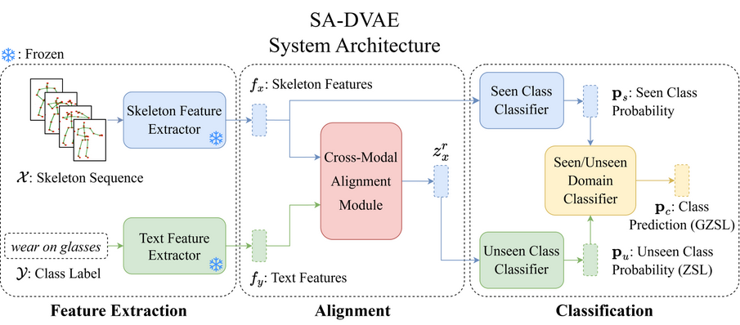
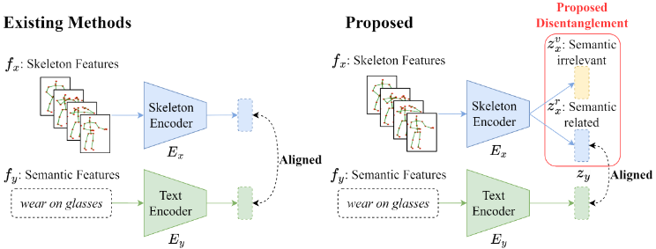

Aufbau der Projektumgebung
Im Folgenden wird beschrieben, wie ich das Modell mit dem Toyota Smarthome Datensatz getestet habe und wie die Projektumgebung dafür aufgebaut wurde. Sollte das Projekt weiter geführt werden wäre es Sinnvoll das Modell in einem Docker Container bereitzustellen, da so einfacher die Packages verwaltet werden können und es leichter zu handhaben ist. Die endgültige Projekt Struktur sieht folgender Masen aus.
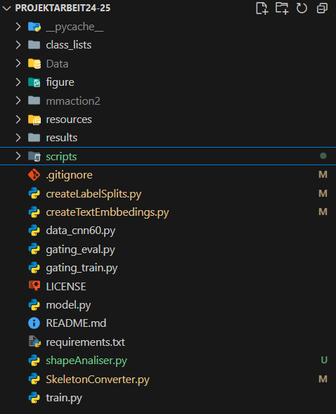
Ich werde mich im Folgenden auf einzelne Ordner und ihren Inhalt beziehen.

Bereitstellung des Modells
Der erste Schritt zum Bereitstellen des Modells lag im Herunterladen des SA_DVAE Git Repo. Um es im Folgenden auch nutzten zu können, müssen die benötigten Packages installiert werden die in der requirements.txt hinterlegt sind. Zum Testen, ob das Modell auch richtig funktioniert, können die Vorverarbeiteten Datensätze von einem Link im Repo heruntergeladen werden. Diese müssen dann wie im Repo angegeben im Ordner resources abgelegt werden. Damit können dann die Shell Dateien aus dem scripts Ordner ausgeführt werden. Hierbei ist zu beachten das diese Skripts nur unter Linux laufen. Sollte also unter Windows gearbeitet werden muss WSL, Docker oder eine virtuale Maschine verwendet werden. Ich habe das Ganze mit WSL gemacht (auch wenn ich im Nachhinein es nicht nochmal so machen würde!!) und werden meinen Ansatz im Folgenden näher erklären. Damit WSL funktioniert muss es zuerst für das Gerät aktiviert werden, falls das noch nicht der Fall ist. Das kann mit „wsl --version“ in der PowerShell überprüft werden. Zusätzlich muss eine Distribution von Linux installiert werden, hierbei empfiehlt sich Ubuntu da das auch zum Testen des Modells verwendet wurde. Nach der Installation kann mit dem Befehl „wsl -d Ubuntu“ in einer Powershell eine Ubuntu Umgebung gemountet werden.
Sobald diese Schritte erfolgreich durchgeführt wurden, sollte das Modell mit den Skripten erfolgreich ausgeführt werden können. Dafür muss nur in der WSL Kommandozeile der Befehl „bash scripts/train_eval_average_random_split.sh <Name des Datensatzes>“ ausgeführt werden. <Name des Datensatzes> ist hierbei ntu60, ntu120 oder pku51.

Vorverarbeitung der Smarthome Daten
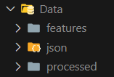
Damit auf das Modell jetzt auch die Toyota Smarthome Daten verwendet werden könne müssen noch einige weitere Schritte durchgeführt werden. Der Data Ordner im Bild rechts enthält dabei den Ordner json indem die JSON Skelett Dateien des Smarthome Datensatzes abgelegt werden.
- Konvertieren der Datenpunkte: Da die Daten des Toyota Datensatzes mit einem anderen Pose Extraktion Algorithmus extrahiert wurden wie die des NTU oder PKU Datensatzes, haben diese nur 13 anstelle der 25 Gelenke. Damit sie richtig verwendet werden können müssen sie auf 25 Gelenke konvertiert werden. Ich habe dafür einen deterministischen Algorithmus geschrieben der die fehlenden Gelenke aus den existierenden berechnet. Der „SkeletonConverter.py“ nimmt die JSON Skelett Dateien des Smarthome Datensatzes und konvertiert jedes Frame in das passende Format. Die einzelnen Skelettdateien werden dann als npy array im processed Ordner abgespeichert.
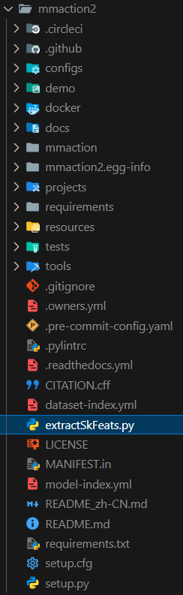
- Feature Extraktion mit mmaction2: Die Vorverarbeiteten Dateien werden im Anschluss mit einem STGCN (spatiel temporal graph-convolutional-Network) des mmaction2 Repos vor verarbeitet. Dafür habe ich das ganze mmaction2 Repo geklont und in meiner Projektumgebung eingebunden. Im Ordner mmaction2.
Für die Verwendung des stgcn werden noch weitere Pakete benötigt, die installiert werden müssen. Dafür auch die requirements Ordner und vor allem mminstall.txt und multimodal.txt beachten. Sollten alle Abhängigkeiten installiert sein können mit meinem extractSkFeats.py File, das im root Ordner des mmaction2 Repos platziert wird, Features extrahiert werden. Das hier verwendete STGCN ist trainiert auf den 3 Dimensionalen Gelenken des NTU60 Datensatzes. Die Config Datei und Checkpoints die zum Laden des Modells benötigt werden können unter diesem Link gefunden werden. Die extrahierten Features werden im Data Ordner unter features abgelegt. Dort werden 3 Dateien gespeichert:
a) smarthome_train.npy: enthält die Embeddings der Skelettdateien, mit einer Dimension von 256.
b) smarthome_train_label.npy: enthält die Labels also Aktionen der einzelnen Dateien.
c) smarthome_train_out.npy: enthält die One-Hot Encodierten Labels für jede Datei mit dimension 31.
- Erstellen des Splits: Damit die Features zum Training verwendet werden können müssen Train-Test Splits erstellt werden. Für das Training von ZSL werden eine feste Anzahl von Aktionsklassen für das Testen ausgewählt, die dann komplett aus dem Training ausgeschlossen sind. Die Trainingsklassen nennt man auch „Seen Classe“ und die Testklassen „unseen Classes“. Für die Automatisierte erstellung dieses Splits habe ich ein createLabelSplits.py Python Skript geschrieben. Darin können 3 Splits angegeben werden, in dem man spezifiziert welche Klassen zum Testen verwendet werden. Zusätzlich zu den 5 Testaktionen werden 5 zufällige weitere als Validierungsaktionen ausgewählt. Die Validierungsaktionen werden dann zum Validieren beim Training verwendet, um Overfitting zu verhindern.
Das createLabelSplits.py Skript erstellt folgende Dateien für jeden Split:
Train.npy: Features die für das Training verwendet werden.
  - Train_label.npy: Labels zu den Trainingsfeatures.
  - Train_out.npy: One-Hot-Vektor zu den den Trainingsfeatures
  - Val.npy: Features die für die Validierung verwendet werden.
  - Val_label.npy: Labels zu den Validierungsfeatures.
  - Val_out.npy: One-Hot-Vektor für die Validierungsfeatures
  - Ztest.npy: Die Zero-Shot Test Features
  - Z_label.npy: Labels zu den Zero-Shot Test Features
  - Ztest_out.npy: One-Hot-Vektor für die Zero-Shot Test Features
  - Gtest.npy: Die Generalized Zero-Shot Test Features
  - G_label.npy: Labels für die Generalized Zero-Shot Test Features
  - Gtest_out.npy: One-Hot-Vektor für die Generalized Zero-Shot Test Features
Die ztest und gtest Dateien enthalten die Features für eine feste Anzahl von Klassen. Beim klassischen ZSL (ztest) sind nur die unbekannten Testfeatures enthalten. Beim generalized ZSL (gtest) sind die unbekannten, aber auch bekannte Features aus dem Training enthalten. Damit lässt sich beim Testen besser prüfen, ob das Modell gut generalisiert, da es Anwendungsnäher ist.
- Training und Evaluation : Das Training sowie die Evaluation wurde mit dem average random Split Skript durchgeführt.

Ergebnisse/Fazit
Die Ergebnisse des Projekts sind eher unterdurchschnittlich ausgefallen. Bei den Tests habe ich mit unterschiedlichen Splits Genauigkeiten zwischen 15 und 40 Prozent erreicht. Ich habe versucht die Ergebnisse durch die Änderung von Hyperparametern zu verbessern was jedoch nicht erfolgreich war.

Probleme
Im Laufe des Projekts bin ich auf einige Probleme gestoßen die zum Teil zu den wenig aussage kräftigen Ergebnissen geführt haben könnten. Der Toyota Smarthome Skelett Datensatz ist dabei ein nicht unerhebliches Problem. Viele der Dateien haben fehelende Frames in den Sequenzen was zu Lücken haften Aktionsdarstellungen führt. Eine Erweiterte Vorverarbeitung hätte helfen können das zu teilen zu beheben. Man könnte fehlende Frames die zwischen zwei existierenden Frames liegen, mittels einfacher Linearkombination berechnen.
- Datensatz schlecht (Toyota Smarthome)
  - Datenpunkte (Frames fehlen)
  - Manche Datenpunkte sind komplett leer
  - Falsches Format
- Unübersichtliche / schlecht Dokumentierte Modellstruktur
- Nur vorverarbeitete Daten für (NTU60/120 und PKU51)
- Keine Vorverarbeitungs Pipeline für andere Datensätze

